Тяжелая атлетика
21-23 октября в городе Краснодар прошел краевой турнир на призы ЗМС СССР С.А. Аракелова по тяжелой атлетике среди юношей и девушек 13-17 лет. В соревнованиях приняли участие более 200 спортсменов из Краснодарского края и Адыгеи. Спортсмены Каневского района и спортивной школы «Легион» заняли 5 призовых мест.
I место в своей весовой категории занял Андрей Щербак.
II место в своей весовой категории заняли: Степан Джунь, Проклова Ульяна и Чернявский Данила.
III место в своей весовой категории занял Резник Юрий.
Тренер Рябцев Владимир Ильич и Щнырюк Сергей Борисович.

Гиревой спорт
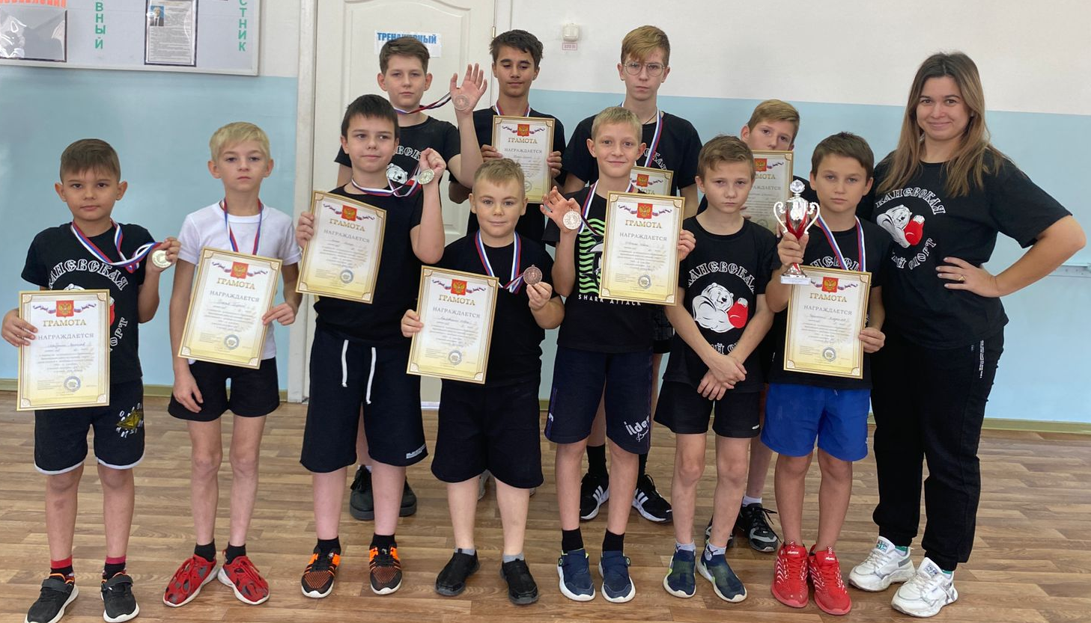
22 октября в станице Переясловской прошло первенство МО Брюховецкий район по гиревому спорту среди юношей в двоеборье и девушек в рывке 2004 г.р. и моложе. В соревнованиях приняли участие 50 спортсменов из Краснодарского края. Воспитанники СШ «Легион» заняли 10 призовых мест.
I место в своей весовой категории занял Черкасский Владислав.
II место в своей весовой категории заняли: Шабунин Ярослав, Шостак Иван, Кохан Денис, Кириченко Владислав, Кириченко Данил, Ланко Захар.
III место в своей весовой категории занял: Рогачев Георгий, Артемов Роман, Малевенный Иван.

